24/03/2023

DMA Intervju sa Adria PA d.o.o.
Prisutni:
- Đani Poropat, Vlasnik
- Andrej Poropat, Direktor

Osnovni podaci o organizaciji:

Naziv ADRIA P. A. društvo s ograničenom odgovornošću za trgovinu i održavanje vozila te pružanje usluga
OIB 58757250711
MBS 040109317
Datum osnivanja 22.10.1997.
NKD G4690 - Nespecijalizirana trgovina na veliko ;
Veličina poduzeća Mali
Registarsko tijelo Trgovački sud u Rijeci

Adria PA je malo poduzeće specijalizirano za trgovinu i servisiranje automobila. Posjeduju radionice na Škurinjama opremljenije dijagnostičkom opremom, poluautomatiziranu lakirnicu. U tijeku je energetska obnova objekta i instaliranje solarne elektrane većeg kapaciteta. Razumiju potrebe digitalne transformacije poduzeća i imaju dobro definirana područja na kojima bi željeni ostvariti napredak.

Financijski podaci 2021 (EUR)
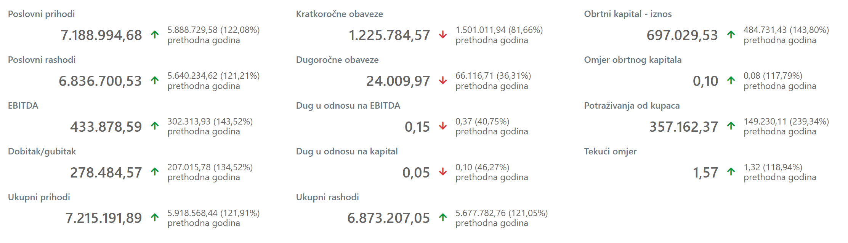

DMA rezultat:
Adria PA (T0) | European Digital Innovation Hubs Network (europa.eu)

Potencijalna područja za TBI:

- Integracija QR kodova u skladišno poslovanje
- Prepoznavanje kvalitete lakiranja sa AI tehnologijom
- Energetski nadzor pogona i optimizacija potrošnje
- Poboljšanje komunikacije sa kupcima - Viber

